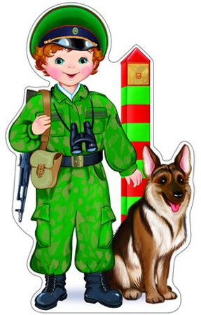
Весёлые старты,
посвящённые Дню пограничника.

Место проведения: спортивная площадка.

Инвентарь: на каждую команду: 9 кубиков (20см х 20см х 20см) 5 красных и 4 зелёных и по одному изображению Герба РФ; по одной пирамиде; по 10 макетов АК; по 1 биноклю; на каждого игрока: стойка, флажок, волейбольный мяч, кегля; диск с музыкальными композициями, свисток.
Участники соревнований: 2-3 команды (в каждой по 10 человек).
Жюри: 3 человека, воины погранвойск в запасе.
Звучит песня Л.Агутина «Граница». Ведущий приглашает команды на спортивную площадку и объявляет начало Весёлых стартов, посвящённых Дню пограничника.

Эстафета «Установка пограничного столба». Участвует вся команда. На старте у каждой команды по 9 кубиков – (20см х 20см х 20см) 5 красных и 4 зелёных и изображение Герба РФ. По сигналу ведущего игроки по очереди бегут к месту установки пограничного столба и начинают устанавливать его: первый игрок несёт красный кубик, второй – зелёный и так далее. Последний игрок прикрепляет изображение Герба РФ на верхний кубик. Побеждает команда, которая пришла на финиш первой и правильно установила пограничный столб. Жюри подводит итоги эстафеты.

Эстафета «Застава в ружьё». Участвует вся команда. Участники по сигналу ведущего поочерёдно бегут к своей пирамиде, берут макет автомата и движутся к месту построения своего отделения. И так вся команда. Выигрывают те, кто первыми прибыли к месту построения. Жюри подводит итоги эстафеты.

Эстафета «Погоня». Участвуют две команды. Первая - нарушители, а вторая – пограничники. Шеренга нарушителей строится на линии старта, позади них располагаются пограничники на расстоянии восьми метров. По сигналу ведущего нарушители преодолевают расстояние в 20 метров, каждый до своей стойки с флажком, берут его и возвращаются на старт. В это время пограничники должны добежать до своих мячей, которые располагаются на 2 метра дальше флажков, берут их и стараются осалить убегающих нарушителей, пока те не достигли линии старта. И так 2-3 раза. Затем команды меняются ролями. Результат конкурса подводится по количеству осаленных нарушителей. Побеждает команда, у которой меньше осаленных игроков. Жюри подводит итоги эстафеты.

Конкурс «Меткий стрелок». Участвует вся команда. У каждого участника в руках волейбольный мяч. Задача каждого участника с одной попытки попасть в кегли, которые находятся на расстоянии 10 метров, и сбить как можно их большее количество (количество кеглей соответствует количеству участников). После каждой попытки игрока кегли выставляются снова. Участники бросают мяч по очереди. Выигрывает команда, которая сбила больше кеглей. Жюри подводит итоги эстафеты.

Музыкальный конкурс для болельщиков команд. Для болельщиков команд звучат музыкальные композиции (без слов), о границе и пограничниках. Болельщики угадывают песни , принося баллы своей команде. Конкурс длится 5 минут.

Конкурс капитанов «Дозор». Наблюдательный пункт находится на болоте. Каждый капитан стоит на одной ноге, в руках у него бинокль. Задача каждого капитана: простоять как можно дольше, наблюдая за противником в бинокль. Выигрывает тот, кто последним «упадёт» в болото. Жюри подводит итоги конкурса.

Конкурс «Бой на границе». Участвуют две команды. Игроки разбиваются на пары. Все пары располагаются в кругу диаметром 10 метров. Каждый из пары старается вытолкнуть, вынести или другим способом вывести соперника за линию круга. Игра длится 15-20сек. Выигрывает команда, у которой больше осталось игроков в кругу. Жюри подводит итоги конкурса.
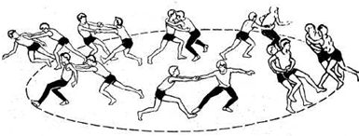

Конкурс «Эрудит». Ведущий просит команды по очереди называть страны, граничащие с Россией. Команда, которая ошиблась, выбывает из игры. Побеждает команда, давшая больше правильных ответов. Жюри подводит итоги конкурса.
Выступления групп поддержки с номерами художественной самодеятельности, посвящёнными Дню пограничника.
Подведение итогов всей игры. Жюри подсчитывает баллы, набранные командами за все конкурсы, и определяет победителей. Победители награждаются дипломами и сувенирами.

